**INFORME DEFINITIVO**

**DE LA FISCALIZACIÓN DE LA CUENTA GENERAL DEL EJERCICIO 2022 DEL**

**AYUNTAMIENTO DE LAS PALMAS DE GRAN CANARIA**

En el ejercicio de la función fiscalizadora que le impone el artículo 11, apartado

b) de la Ley Territorial 4/1989, de 2 de mayo, de la Audiencia de Cuentas de Canarias, y

en virtud del artículo 223 del Texto Refundido de la Ley Reguladora de las Haciendas

Locales, aprobado por el Real Decreto Legislativo 2/2004, de 5 marzo (en adelante,

TRLRHL), en base a las cuentas anuales integrantes de la Cuenta General del EJERCICIO

ECONÓMICO DE 2022, esta Audiencia de Cuentas emite el presente Informe definitivo.

La Entidad ha presentado, con posterioridad al plazo legalmente establecido, la

información que compone la Cuenta General por vía telemática y ajustada a los

requisitos de la Instrucción de Contabilidad para la Administración Local.

En la fiscalización llevada a cabo sobre la misma se han observado los aspectos

siguientes, figurando en el Anexo únicamente los incumplimientos relacionados con la

coherencia interna y el contenido de las cuentas anuales, y en su caso, los relativos a la

cumplimentación de la Información Adicional:

A) Entidades instrumentales y adscritas de la Entidad.

El conjunto de entidades que conforman la Administración Local del municipio

de Las Palmas de Gran Canaria durante el ejercicio 2022 son:

•

•

Ayuntamiento de Las Palmas de Gran Canaria.

Organismo Autónomo Agencia Local Gestora de la Energía de Las Palmas de

Gran Canaria.

•

•

•

Organismo Autónomo Instituto Municipal Formación y Empleo.

Organismo Autónomo Instituto Municipal Deportes.

Turismo LPA Las Palmas de Gran Canaria, SA, de capital íntegramente de la

Entidad y sectorizada como Administración Pública.

•

Sociedad Municipal de Aparcamientos de Las Palmas de Gran Canaria, SA, de

capital íntegramente de la Entidad y sectorizada como sociedad no

financiera.

1

**Firmado por:**

PEDRO PACHECO GONZÁLEZ - Presidente Ver firma

SALIDA - Nº: 2024-000939

Fecha: 26-07-2024 11:09:34

Fecha: 29-07-2024 11:02

**Registrado en:**

Nº expediente administrativo: 2023-000018 Código Seguro de Verificación (CSV): E9C64619B7BA336767C6C0F43CCF6B97

Comprobación CSV: https://sede.acuentascanarias.org//publico/documento/E9C64619B7BA336767C6C0F43CCF6B97

Fecha de sellado electrónico: 29-07-2024 08:58:40 Ver sello

- 1/26 -

Fecha de emisión de esta copia: 29-07-2024 11:07:10



•

Sociedad Municipal de Gestión Urbanística de Las Palmas de Gran Canaria,

SA, de capital íntegramente de la Entidad y sectorizada como Administración

Pública.

•

•

Guaguas Municipales, SA, de capital íntegramente de la Entidad y sectorizada

como sociedad no financiera.

Promoción Ciudad de Las Palmas de Gran Canaria, SA, de capital

íntegramente de la Entidad y sectorizada como Administración Pública.

Además, la IGAE asigna al ayuntamiento el control en términos de contabilidad

nacional de las siguientes entidades:

•

•

Consorcio Museo Néstor, sectorizado como Administración Pública.

Fundación Canaria Auditorio y Teatro de Las Palmas de Gran Canaria,

sectorizada como Administración Pública.

B) Aprobación del Presupuesto.

El Presupuesto del ejercicio ha sido aprobado fuera del plazo establecido en el

artículo 169 del TRLRHL.

C) Liquidación del Presupuesto.

La Liquidación del Presupuesto ha sido aprobada fuera del plazo establecido en

el artículo 191.3 del TRLRHL.

D) Aprobación de la Cuenta General.

1

.- La Cuenta General no se ha formado en el plazo legalmente establecido en el

artículo 212.1 del TRLRHL.

2

.- El informe de la Comisión Especial de Cuentas no se ha emitido en el plazo

legalmente establecido en el artículo 212.3 del TRLRHL.

3

.- El inicio de exposición pública de la Cuenta General se ha realizado con

posterioridad al plazo legalmente establecido en el artículo 212.3 del TRLRHL.

4

.- La presentación al Pleno de la Cuenta General se ha realizado con

posterioridad al plazo legalmente establecido en el artículo 212.4 del TRLRHL.

2

**Firmado por:**

PEDRO PACHECO GONZÁLEZ - Presidente

SALIDA - Nº: 2024-000939

Fecha: 26-07-2024 11:09:34

Fecha: 29-07-2024 11:02

**Registrado en:**

Nº expediente administrativo: 2023-000018 Código Seguro de Verificación (CSV): E9C64619B7BA336767C6C0F43CCF6B97

Comprobación CSV: https://sede.acuentascanarias.org//publico/documento/E9C64619B7BA336767C6C0F43CCF6B97

Fecha de sellado electrónico: 29-07-2024 08:58:40

- 2/26 -

Fecha de emisión de esta copia: 29-07-2024 11:07:11



5

.- La Cuenta General ha sido aprobada por el Pleno de la Corporación fuera del

plazo establecido en el artículo 212.4 del TRLRHL.

6

.- En el certificado de aprobación de la Cuenta General no se han incluido las

Cuentas del Consorcio Museo Néstor.

E) Composición y contenido de la Cuenta General.

1

.-La Cuenta General de la Entidad local no contiene las cuentas anuales del

Consorcio Museo Néstor.

2

.-La Cuenta General de la Entidad local no contiene las cuentas anuales

consolidadas.

F) Documentación complementaria.

1

.- No se acompaña a la Cuenta General la Memoria justificativa del coste y

rendimiento de los servicios públicos, ni la Memoria demostrativa del grado en que se

hayan cumplido los objetivos programados con indicación de los previstos y alcanzados

con el coste de los mismos, que contempla el artículo 211 del TRLRHL.

2

.-En la documentación complementaria de tesorería no constan las actas de

arqueo de las existencias en Caja referidas a fin de ejercicio, exigidas por la regla 45.3 de

la Instrucción del Modelo Normal de Contabilidad Local.

3

.-En el estado de conciliación entre saldos contables y bancarios, no figuran

identificadas (en todas las cuentas), las partidas conciliatorias con indicación de la fecha

y el concepto en que se originaron dichas diferencias.

4

.-En el acta de arqueo remitida figuran 2 cuentas con los ordinales 801 y 802

con saldo a 31.12, que de acuerdo con el informe emitido por el Órgano de Gestión

Económico Financiera se corresponden con ordinales de formalización, que como tales

no deberían presentar saldo.

Al igual que en el ejercicio anterior:

5

- En los ordinales correspondientes a las cajas 001, 002, 003, 004 y 005 figuran

un saldo total a 31.12 de 113.054 euros con cobros y pagos en el ejercicio, y sobre los

que la Corporación alega su inexistencia a pesar de que figuran en contabilidad,

situación ésta que debe ser objeto de regularización a la mayor brevedad posible.

3

**Firmado por:**

PEDRO PACHECO GONZÁLEZ - Presidente

SALIDA - Nº: 2024-000939

Fecha: 26-07-2024 11:09:34

Fecha: 29-07-2024 11:02

**Registrado en:**

Nº expediente administrativo: 2023-000018 Código Seguro de Verificación (CSV): E9C64619B7BA336767C6C0F43CCF6B97

Comprobación CSV: https://sede.acuentascanarias.org//publico/documento/E9C64619B7BA336767C6C0F43CCF6B97

Fecha de sellado electrónico: 29-07-2024 08:58:40

- 3/26 -

Fecha de emisión de esta copia: 29-07-2024 11:07:11



6

.- En el acta de arqueo remitida figuran 49 cuentas bancarias sin saldo a 31.12

que se corresponden con cuentas canceladas y que deben ser objeto de baja en

contabilidad.

7

.- En el acta de arqueo remitida figuran 32 cuentas bancarias con saldo contable

a 31.12 pero que se encuentran canceladas en las entidades financieras, por lo que

deben ser objeto de baja en contabilidad.

G) Memoria.

1

.- El importe de la suma del total de remanentes de crédito comprometidos y

no comprometidos en "Información presupuestaria. Ejercicio corriente. Presupuesto de

Gastos. Remanentes de crédito" de la Memoria, no coincide con el total de los

remanentes de crédito reflejado en Liquidación del presupuesto de gastos

2

.- No se ha incluido la información relativa al punto 27 de la Memoria,

correspondiente a los indicadores de gestión.

H) Organismo Autónomo Instituto Municipal Deportes

1

.-El importe de los saldos de dudoso cobro reflejado en "Información

presupuestaria. Estado del remanente de tesorería" de la Memoria, no coincide con la

suma de los saldos a fin de ejercicio de las correspondientes cuentas del Balance de

comprobación.

2

.- En la documentación complementaria de tesorería no constan las actas de

arqueo de las existencias en Caja referidas a fin de ejercicio, exigidas por la regla 45.3

de la Instrucción del Modelo Normal de Contabilidad Local.

3

.- En la documentación complementaria de tesorería no constan las

certificaciones bancarias de las cuentas número ****0090 y número ****0742 de

Bankia, de los saldos existentes en las mismas a favor de la Entidad local, referidos a fin

de ejercicio, exigidos por la regla 45.3 de la Instrucción del Modelo Normal de

Contabilidad Local.

4

.-El acta de arqueo remitido por la Entidad no está firmada por los tres claveros.

5

.-En el acta de arqueo remitido, existen varias cuentas bancarias abiertas, sin

saldo ni movimientos en el ejercicio. En el caso de que se trate de cuentas ya canceladas

debe ser objeto de baja en contabilidad.

6

.- No se ha remitido el informe de auditoría de cuentas.

4

**Firmado por:**

PEDRO PACHECO GONZÁLEZ - Presidente

SALIDA - Nº: 2024-000939

Fecha: 26-07-2024 11:09:34

Fecha: 29-07-2024 11:02

**Registrado en:**

Nº expediente administrativo: 2023-000018 Código Seguro de Verificación (CSV): E9C64619B7BA336767C6C0F43CCF6B97

Comprobación CSV: https://sede.acuentascanarias.org//publico/documento/E9C64619B7BA336767C6C0F43CCF6B97

Fecha de sellado electrónico: 29-07-2024 08:58:40

- 4/26 -

Fecha de emisión de esta copia: 29-07-2024 11:07:11



I) Organismo Autónomo Instituto Municipal Formación y Empleo.

.- El importe de los saldos de dudoso cobro reflejado en "Información

1

presupuestaria. Estado del remanente de tesorería." de la Memoria, no coincide con la

suma de los saldos a fin de ejercicio de las correspondientes cuentas del Balance de

comprobación.

2

.- En el acta de arqueo remitida figuran cuentas bancarias sin saldo inicial ni

movimientos en el ejercicio y para las que no se ha recibido las certificación de cada

entidad bancaria de los saldos existentes en las mismas a favor de la Entidad local,

referidos a fin de ejercicio, exigidos por la regla 45.3 de la Instrucción del Modelo Normal

de Contabilidad.En el caso de que se trate de cuentas ya canceladas debe ser objeto de

baja en contabilidad.

3

4

.-El acta de arqueo remitido por la Entidad no está firmada por los tres claveros.

.- No se ha remitido el informe de auditoría de cuentas.

J) Organismo Autónomo Agencia Local Gestora de la Energía de Las Palmas de Gran

Canaria

1

.- No coincide el saldo reflejado en el epígrafe "Patrimonio generado.

Resultados del ejercicio" del pasivo del Balance, con el saldo del epígrafe “Resultado

neto del ejercicio” de la Cuenta del resultado económico-patrimonial.

2

.-El importe del epígrafe "Patrimonio generado. Resultados del ejercicio" del

Balance no coincide, con el saldo final neto de las cuentas del grupo 7 y 6 del Balance de

comprobación.

3

.-El importe del epígrafe "Patrimonio generado. Resultados de ejercicios

anteriores" del Balance no coincide, con el saldo final acreedor o deudor de la cuenta

20 del Balance de comprobación.

1

4

5

.-El acta de arqueo remitido por la Entidad no está firmada por los tres claveros.

.- En el acta de arqueo remitido figura la cuenta bancaria nº****0108 de Bankia

sin saldo inicial ni movimientos en el ejercicio y para la que no se ha recibido certificación

bancaria del saldo exigido por la regla 45.3 de la Instrucción del Modelo Normal de

Contabilidad Local.En el caso de que se trate de cuentas ya canceladas debe ser objeto

de baja en contabilidad.

6

.- No se ha remitido el informe de auditoría de cuentas.

5

**Firmado por:**

PEDRO PACHECO GONZÁLEZ - Presidente

SALIDA - Nº: 2024-000939

Fecha: 26-07-2024 11:09:34

Fecha: 29-07-2024 11:02

**Registrado en:**

Nº expediente administrativo: 2023-000018 Código Seguro de Verificación (CSV): E9C64619B7BA336767C6C0F43CCF6B97

Comprobación CSV: https://sede.acuentascanarias.org//publico/documento/E9C64619B7BA336767C6C0F43CCF6B97

Fecha de sellado electrónico: 29-07-2024 08:58:40

- 5/26 -

Fecha de emisión de esta copia: 29-07-2024 11:07:11



K) Sociedad Mercantil Turismo LPA Las Palmas de Gran Canaria, SA.

.- El Balance presenta epígrafes con signo contrario a su naturaleza.

.- El importe de algunos epígrafes del activo del Balance no coincide con la suma

1

2

de todos los subepígrafes que lo componen.

3

.- El importe de algunos epígrafes del pasivo del Balance no coincide con la suma

de todos los subepígrafes que lo componen.

4

.- No coinciden algunos de los distintos apartados de la Cuenta de Pérdidas y

Ganancias, con la suma de los conceptos en que se desglosa.

5

.- En el informe de auditoría de cuentas remitido con la Cuenta General, la

opinión es favorable.

L) Sociedad Municipal de Aparcamientos de Las Palmas de Gran Canaria, SA.

1

.- El importe del resultado por enajenaciones y otras de la Cuenta de Pérdidas y

Ganancias, no coincide con el importe que figura en el Estado de flujos de efectivo.

2

.- En el informe de auditoría de cuentas remitido con la Cuenta General, la

opinión es favorable.

M) Sociedad Municipal de Gestión Urbanística de Las Palmas de Gran Canaria, SA

1

.- El importe de algunos epígrafes del pasivo del Balance no coincide con la suma

de todos los subepígrafes que lo componen.

2

.-El importe de los "Ingresos financieros" de la Cuenta Pérdidas y Ganancias no

coincide con el importe de los "Ingresos financieros" del Estado de flujos de efectivo.

3

.-El importe de los "Gastos financieros" de la Cuenta Pérdidas y Ganancias no

coincide con el importe de los "Gastos financieros" del Estado de flujos de efectivo.

4

.- No coinciden algunos de los distintos apartados del Estado total de cambios

en el patrimonio neto, con la suma de los conceptos en que se desglosa.

5

.- En el informe de auditoría de cuentas remitido con la Cuenta General, la

opinión es con salvedades.

6

**Firmado por:**

PEDRO PACHECO GONZÁLEZ - Presidente

SALIDA - Nº: 2024-000939

Fecha: 26-07-2024 11:09:34

Fecha: 29-07-2024 11:02

**Registrado en:**

Nº expediente administrativo: 2023-000018 Código Seguro de Verificación (CSV): E9C64619B7BA336767C6C0F43CCF6B97

Comprobación CSV: https://sede.acuentascanarias.org//publico/documento/E9C64619B7BA336767C6C0F43CCF6B97

Fecha de sellado electrónico: 29-07-2024 08:58:40

- 6/26 -

Fecha de emisión de esta copia: 29-07-2024 11:07:11



N) Sociedad Mercantil Guaguas Municipales, SA.

.-El importe de “Reservas del Patrimonio neto” del Balance no coincide con la

1

suma de los subepígrafes que lo componen.

2

.- No coinciden algunos de los distintos apartados de la Cuenta de Pérdidas y

Ganancias, con la suma de los conceptos en que se desglosa.

3

.- No coinciden algunos de los distintos apartados del Estado total de cambios

en el patrimonio neto con la suma de los conceptos en que se desglosa.

4

.- En el informe de auditoría de cuentas remitido con la Cuenta General, la

opinión es favorable.

Ñ) Sociedad Mercantil Promoción Ciudad de Las Palmas de Gran Canaria, SA.

1

2

.- El Balance presenta epígrafes con signo contrario a su naturaleza.

.- No coinciden algunos de los distintos apartados de la Cuenta de Pérdidas y

Ganancias, con la suma de los conceptos en que se desglosa.

3

.- El importe de los “Ingresos financieros” de la Cuenta de Pérdidas y Ganancias

no coincide con el importe de los Ingresos financieros del Estado de flujos de efectivo.

4

.-El importe de los “Gastos financieros” de la Cuenta de Pérdidas y Ganancias

no coincide con el importe de los "Gastos financieros" del Estado de flujos de efectivo.

5

.-No coinciden algunos de los distintos apartados del Estado total de cambios

en el patrimonio neto con la suma de los conceptos en que se desglosa.

6

.-No coinciden algunos de los distintos apartados del Estado de flujos de

efectivo con la suma de los conceptos en que se desglosa.

7

.- En el informe de auditoría de cuentas remitido con la Cuenta General, la

opinión es con salvedades.

O) Consorcio Museo Néstor.

No se ha remitido el informe de auditoría de cuentas.

7

**Firmado por:**

PEDRO PACHECO GONZÁLEZ - Presidente

SALIDA - Nº: 2024-000939

Fecha: 26-07-2024 11:09:34

Fecha: 29-07-2024 11:02

**Registrado en:**

Nº expediente administrativo: 2023-000018 Código Seguro de Verificación (CSV): E9C64619B7BA336767C6C0F43CCF6B97

Comprobación CSV: https://sede.acuentascanarias.org//publico/documento/E9C64619B7BA336767C6C0F43CCF6B97

Fecha de sellado electrónico: 29-07-2024 08:58:40

- 7/26 -

Fecha de emisión de esta copia: 29-07-2024 11:07:11



P) Fundación Canaria Auditorio y Teatro de Las Palmas de Gran Canaria.

.-El importe “Deterioro y resultado por enajenación de inmovilizado” de la

1

Cuenta de resultados no coincide con la suma de los conceptos en que se desglosa.

2

.- En el informe de auditoría de cuentas remitido con la Cuenta General, la

opinión es favorable.

8

**Firmado por:**

PEDRO PACHECO GONZÁLEZ - Presidente

SALIDA - Nº: 2024-000939

Fecha: 26-07-2024 11:09:34

Fecha: 29-07-2024 11:02

**Registrado en:**

Nº expediente administrativo: 2023-000018 Código Seguro de Verificación (CSV): E9C64619B7BA336767C6C0F43CCF6B97

Comprobación CSV: https://sede.acuentascanarias.org//publico/documento/E9C64619B7BA336767C6C0F43CCF6B97

Fecha de sellado electrónico: 29-07-2024 08:58:40

- 8/26 -

Fecha de emisión de esta copia: 29-07-2024 11:07:11



**ANÁLISIS DE INDICADORES**

**A) INDICADORES PRESUPUESTARIOS.**

A continuación se realiza un análisis de la evolución en cinco ejercicios de siete

indicadores presupuestarios relevantes, con el valor que a juicio de la Audiencia de

Cuentas resulta razonable.

•

**Ejecución del presupuesto de ingresos.**

El índice de ejecución de ingresos mide el porcentaje de las previsiones

definitivas de ingresos que han dado lugar al reconocimiento contable de derechos

liquidados.

Se debe tener en cuenta que, en el caso de las modificaciones de crédito

financiadas con el Remanente de tesorería para gastos generales o Excesos de

Financiación Afectada, estas fuentes de financiación no figuran como derechos

reconocidos, lo que sesga este indicador.

Valores para este índice mayores al 90 % se consideran satisfactorios; en cambio,

valores inferiores alertan sobre la formulación de unas previsiones excesivas de

ingresos.

9

**Firmado por:**

PEDRO PACHECO GONZÁLEZ - Presidente

SALIDA - Nº: 2024-000939

Fecha: 26-07-2024 11:09:34

Fecha: 29-07-2024 11:02

**Registrado en:**

Nº expediente administrativo: 2023-000018 Código Seguro de Verificación (CSV): E9C64619B7BA336767C6C0F43CCF6B97

Comprobación CSV: https://sede.acuentascanarias.org//publico/documento/E9C64619B7BA336767C6C0F43CCF6B97

Fecha de sellado electrónico: 29-07-2024 08:58:40

- 9/26 -

Fecha de emisión de esta copia: 29-07-2024 11:07:11

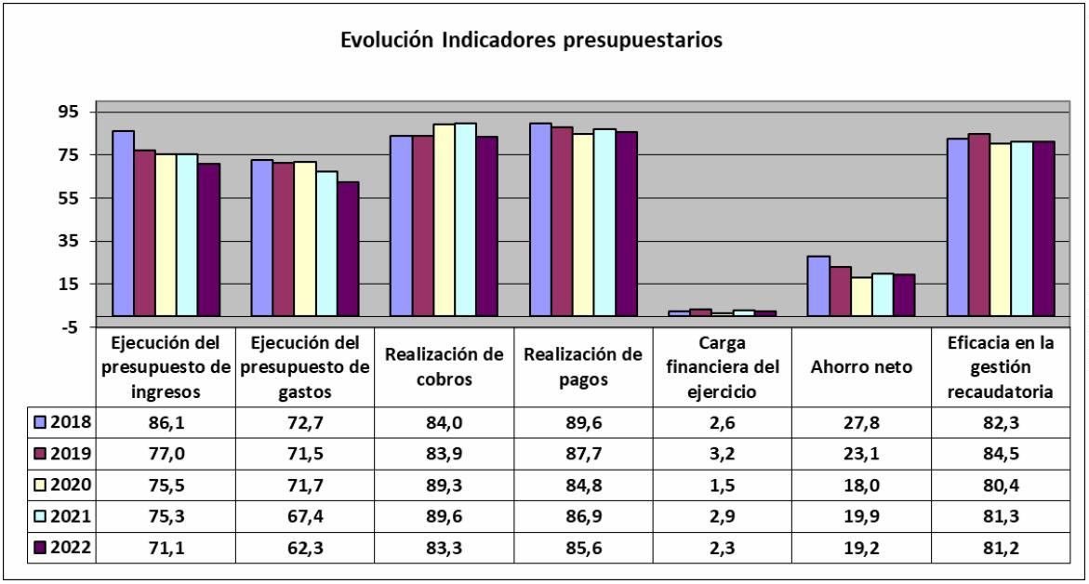

En la evolución de este indicador en los ejercicios analizados se observa una caída

de 15 puntos porcentuales.

•

**Ejecución del presupuesto de gastos.**

El índice de ejecución de gastos expresa el porcentaje que suponen las

obligaciones reconocidas con cargo al presupuesto de gastos del ejercicio corriente en

relación con el volumen de créditos definitivos.

El índice de ejecución de gastos, que nos muestra el grado en que los créditos

definitivos han dado lugar al reconocimiento de obligaciones, también ha de alcanzar

valores superiores al 80 %.

En la evolución de este indicador en los ejercicios analizados se observa una caída

de 10,4 puntos porcentuales.

•

**Realización de cobros.**

El índice de cumplimiento de los cobros refleja el porcentaje de derechos

liquidados con cargo al presupuesto corriente que han sido cobrados durante el ejercicio

presupuestario.

Este indicador mide, por lo tanto, la capacidad de la Entidad Pública para

transformar en liquidez los derechos de cobro liquidados y vencidos, es decir, el ritmo

de cobro.

En principio, parece deseable que el valor del índice supere el 80 %, lo que

supondría una razonable conversión en liquidez de los derechos de cobro liquidados.

No se observan cambios significativos en la evolución de este indicador en los

ejercicios analizados.

•

**Realización de pagos.**

El índice de cumplimiento de pago de los gastos refleja el porcentaje de

obligaciones reconocidas durante el ejercicio con cargo al presupuesto corriente que

han sido pagadas durante el mismo.

Valores para este índice entre el 80 % y el 90 % se consideran satisfactorios; en

cambio, valores inferiores alertan sobre la posible existencia de dificultades en la

tesorería.

No se observan cambios significativos en la evolución de este indicador en los

ejercicios analizados.

1

0

**Firmado por:**

PEDRO PACHECO GONZÁLEZ - Presidente

SALIDA - Nº: 2024-000939

Fecha: 26-07-2024 11:09:34

Fecha: 29-07-2024 11:02

**Registrado en:**

Nº expediente administrativo: 2023-000018 Código Seguro de Verificación (CSV): E9C64619B7BA336767C6C0F43CCF6B97

Comprobación CSV: https://sede.acuentascanarias.org//publico/documento/E9C64619B7BA336767C6C0F43CCF6B97

Fecha de sellado electrónico: 29-07-2024 08:58:40

- 10/26 -

Fecha de emisión de esta copia: 29-07-2024 11:07:11



•

**Carga financiera del ejercicio.**

Este indicador relaciona por cociente la carga financiera del ejercicio

(obligaciones reconocidas por los capítulos 3 y 9) con los derechos liquidados por

operaciones corrientes.

Cuanto menor sea el peso de la carga financiera en relación con los ingresos

corrientes, mayor margen de maniobra tendrá la Entidad para financiar sus inversiones.

En la evolución de este indicador en los ejercicios analizados se observa una caída

de 0,3 puntos porcentuales.

•

**Ahorro neto.**

El índice de ahorro neto se obtiene dividiendo el ahorro neto (derechos

reconocidos corrientes menos obligaciones reconocidas corrientes y obligaciones

reconocidas del capítulo 9), por el volumen de derechos liquidados por operaciones

corrientes.

Este indicador refleja la capacidad que tiene la Entidad de atender con sus

recursos ordinarios a sus gastos corrientes, incluida la imputación al presente de las

deudas contraídas en el pasado para la financiación de las inversiones. Debe presentar

valores positivos.

En la evolución de este indicador en los ejercicios analizados se observa una caída

de 8,6 puntos porcentuales.

•

**Eficacia en la gestión recaudatoria.**

El índice de gestión recaudatoria refleja el porcentaje de derechos liquidados con

cargo a los ingresos tributarios y precios públicos que han sido cobrados durante el

ejercicio presupuestario.

Este indicador mide, por lo tanto, la capacidad de la Entidad para transformar en

liquidez los derechos de cobro liquidados y vencidos de los capítulos 1, 2 y 3, es decir, el

ritmo de cobro.

En principio, parece deseable que el valor del índice supere el 80 %, lo que

supondría una razonable conversión en liquidez de los derechos de cobro liquidados.

En la evolución de este indicador en los ejercicios analizados se observa una caída

de 1,1 puntos porcentuales.

1

1

**Firmado por:**

PEDRO PACHECO GONZÁLEZ - Presidente

SALIDA - Nº: 2024-000939

Fecha: 26-07-2024 11:09:34

Fecha: 29-07-2024 11:02

**Registrado en:**

Nº expediente administrativo: 2023-000018 Código Seguro de Verificación (CSV): E9C64619B7BA336767C6C0F43CCF6B97

Comprobación CSV: https://sede.acuentascanarias.org//publico/documento/E9C64619B7BA336767C6C0F43CCF6B97

Fecha de sellado electrónico: 29-07-2024 08:58:40

- 11/26 -

Fecha de emisión de esta copia: 29-07-2024 11:07:11



**B) INDICADORES FINANCIEROS.**

Se realiza un análisis de la evolución en cinco ejercicios de tres indicadores

financieros, con indicación del valor que a juicio de la Audiencia de Cuentas resulta

razonable.

•

**Liquidez inmediata.**

Se obtiene determinando el porcentaje que suponen los fondos líquidos (dinero

disponible en caja y bancos, así como otras inversiones financieras temporales con un

alto grado de liquidez) con relación a las obligaciones presupuestarias y no

presupuestarias a corto plazo.

Este indicador refleja a 31 de diciembre el porcentaje de deudas presupuestarias

y no presupuestarias que pueden atenderse con la liquidez inmediatamente disponible.

Cuanto mayor sea este porcentaje, menor es el riesgo financiero de la Entidad, si bien

un valor excesivo revelará un excedente de liquidez que habrá que colocar.

Ahora bien, dado que habitualmente se considera que el valor del ratio debería

situarse en el intervalo 0,70-0,90 niveles superiores pondrían de manifiesto un

excedente de tesorería que debería ser objeto de inversión por parte de la Entidad, al

objeto de obtener una rentabilidad más adecuada.

No se observan cambios significativos en la evolución de este indicador en los

ejercicios analizados.

1

2

**Firmado por:**

PEDRO PACHECO GONZÁLEZ - Presidente

SALIDA - Nº: 2024-000939

Fecha: 26-07-2024 11:09:34

Fecha: 29-07-2024 11:02

**Registrado en:**

Nº expediente administrativo: 2023-000018 Código Seguro de Verificación (CSV): E9C64619B7BA336767C6C0F43CCF6B97

Comprobación CSV: https://sede.acuentascanarias.org//publico/documento/E9C64619B7BA336767C6C0F43CCF6B97

Fecha de sellado electrónico: 29-07-2024 08:58:40

- 12/26 -

Fecha de emisión de esta copia: 29-07-2024 11:07:11

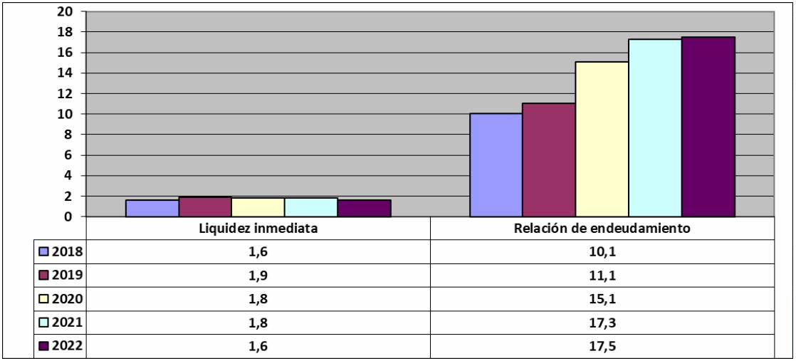

•

**Relación de endeudamiento**

Se define como el cociente, en tanto por uno, entre las agrupaciones de

provisiones y acreedores a corto plazo (pasivo corriente), sobre las agrupaciones de

provisiones y acreedores a largo plazo (pasivo no corriente) del pasivo del balance.

Indica qué porcentaje representa el exigible a corto plazo, sobre las obligaciones

reembolsables a largo plazo. Un valor superior a 1 indica un mayor volumen de deuda a

corto plazo que de deuda a largo plazo, y a la inversa.

Cuanto más se aproxima su valor a cero, mayor es el peso de las obligaciones a

largo plazo sobre el total de obligaciones a corto y a la inversa.

En la evolución de este indicador en los ejercicios analizados se observa un

aumento, en tantos por uno, de 7,4.

1

3

**Firmado por:**

PEDRO PACHECO GONZÁLEZ - Presidente

SALIDA - Nº: 2024-000939

Fecha: 26-07-2024 11:09:34

Fecha: 29-07-2024 11:02

**Registrado en:**

Nº expediente administrativo: 2023-000018 Código Seguro de Verificación (CSV): E9C64619B7BA336767C6C0F43CCF6B97

Comprobación CSV: https://sede.acuentascanarias.org//publico/documento/E9C64619B7BA336767C6C0F43CCF6B97

Fecha de sellado electrónico: 29-07-2024 08:58:40

- 13/26 -

Fecha de emisión de esta copia: 29-07-2024 11:07:11

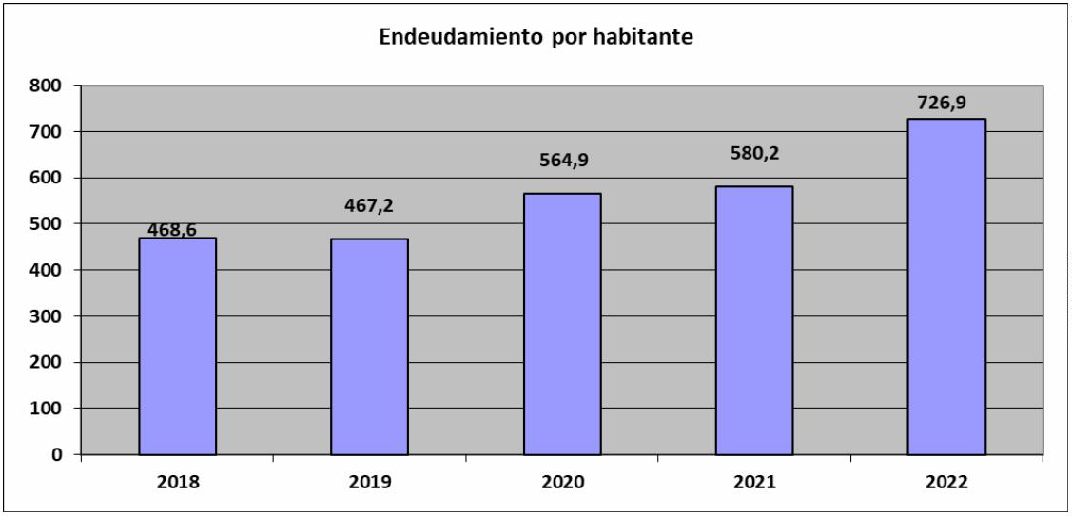

•

**Endeudamiento por habitante.**

El índice relativo a la deuda per cápita, o endeudamiento por habitante*,* se

obtiene dividiendo el pasivo corriente y el no corriente existente a 31 de diciembre entre

el número de habitantes. Este indicador refleja el montante de deuda per cápita, y ha

de ser analizado observando su evolución a lo largo del tiempo.

Obviamente, cuanto mayor sea esta ratio, mayor es el nivel de endeudamiento

de la Entidad y mayor riesgo de insolvencia se produce.

En la evolución de este indicador en los ejercicios analizados se observa un

aumento de258,3 € por habitante.

Santa Cruz de Tenerife, a 19 de julio de 2024.

EL PRESIDENTE,

Pedro Pacheco González

1

4

**Firmado por:**

PEDRO PACHECO GONZÁLEZ - Presidente

SALIDA - Nº: 2024-000939

Fecha: 26-07-2024 11:09:34

Fecha: 29-07-2024 11:02

**Registrado en:**

Nº expediente administrativo: 2023-000018 Código Seguro de Verificación (CSV): E9C64619B7BA336767C6C0F43CCF6B97

Comprobación CSV: https://sede.acuentascanarias.org//publico/documento/E9C64619B7BA336767C6C0F43CCF6B97

Fecha de sellado electrónico: 29-07-2024 08:58:40

- 14/26 -

Fecha de emisión de esta copia: 29-07-2024 11:07:11



**ALEGACIONES AL INFORME PROVISIONAL DE LA FISCALIZACIÓN DE LA CUENTA**

**GENERAL DEL EJERCICIO 2022 DEL AYUNTAMIENTO DE**

**LAS PALMAS DE GRAN CANARIA**

En el plazo concedido para ello la Entidad remitió alegaciones al Informe

provisional de fiscalización.

1

5

**Firmado por:**

PEDRO PACHECO GONZÁLEZ - Presidente

SALIDA - Nº: 2024-000939

Fecha: 26-07-2024 11:09:34

Fecha: 29-07-2024 11:02

**Registrado en:**

Nº expediente administrativo: 2023-000018 Código Seguro de Verificación (CSV): E9C64619B7BA336767C6C0F43CCF6B97

Comprobación CSV: https://sede.acuentascanarias.org//publico/documento/E9C64619B7BA336767C6C0F43CCF6B97

Fecha de sellado electrónico: 29-07-2024 08:58:40

- 15/26 -

Fecha de emisión de esta copia: 29-07-2024 11:07:11



**Firmado por:**

PEDRO PACHECO GONZÁLEZ - Presidente

SALIDA - Nº: 2024-000939

Fecha: 26-07-2024 11:09:34

Fecha: 29-07-2024 11:02

**Registrado en:**

Nº expediente administrativo: 2023-000018 Código Seguro de Verificación (CSV): E9C64619B7BA336767C6C0F43CCF6B97

Comprobación CSV: https://sede.acuentascanarias.org//publico/documento/E9C64619B7BA336767C6C0F43CCF6B97

Fecha de sellado electrónico: 29-07-2024 08:58:40

- 16/26 -

Fecha de emisión de esta copia: 29-07-2024 11:07:11

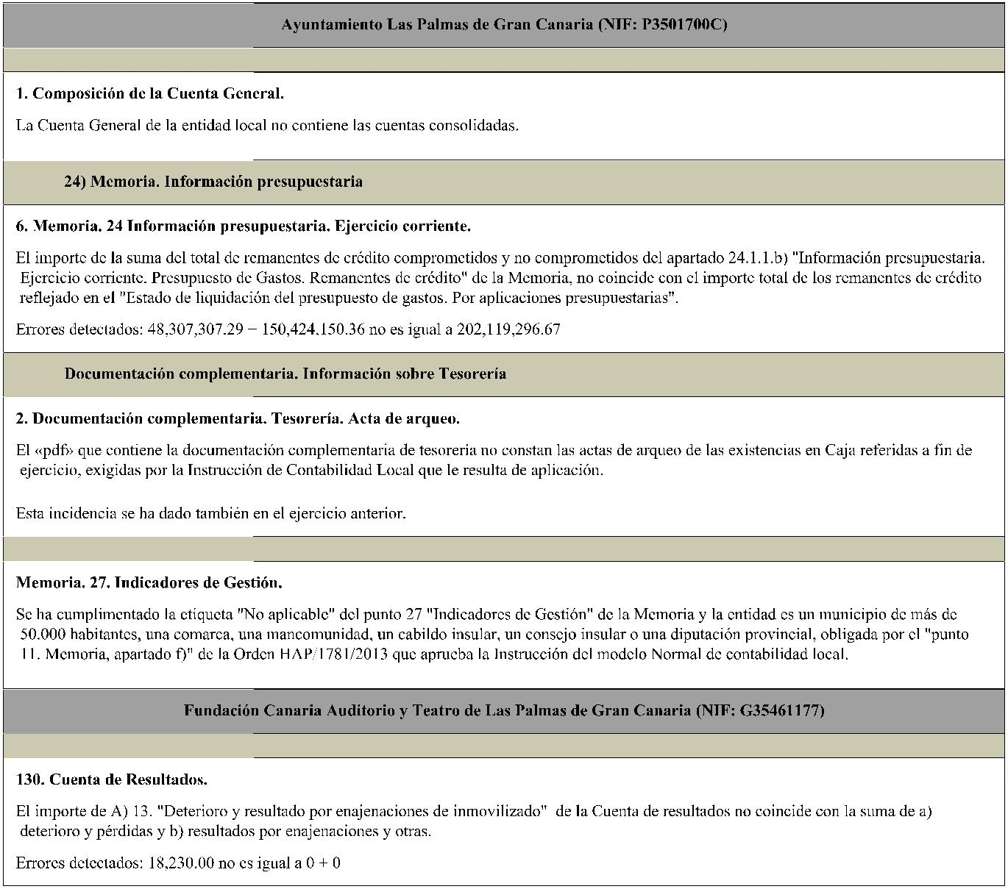

**Firmado por:**

PEDRO PACHECO GONZÁLEZ - Presidente

SALIDA - Nº: 2024-000939

Fecha: 26-07-2024 11:09:34

Fecha: 29-07-2024 11:02

**Registrado en:**

Nº expediente administrativo: 2023-000018 Código Seguro de Verificación (CSV): E9C64619B7BA336767C6C0F43CCF6B97

Comprobación CSV: https://sede.acuentascanarias.org//publico/documento/E9C64619B7BA336767C6C0F43CCF6B97

Fecha de sellado electrónico: 29-07-2024 08:58:40

- 17/26 -

Fecha de emisión de esta copia: 29-07-2024 11:07:11

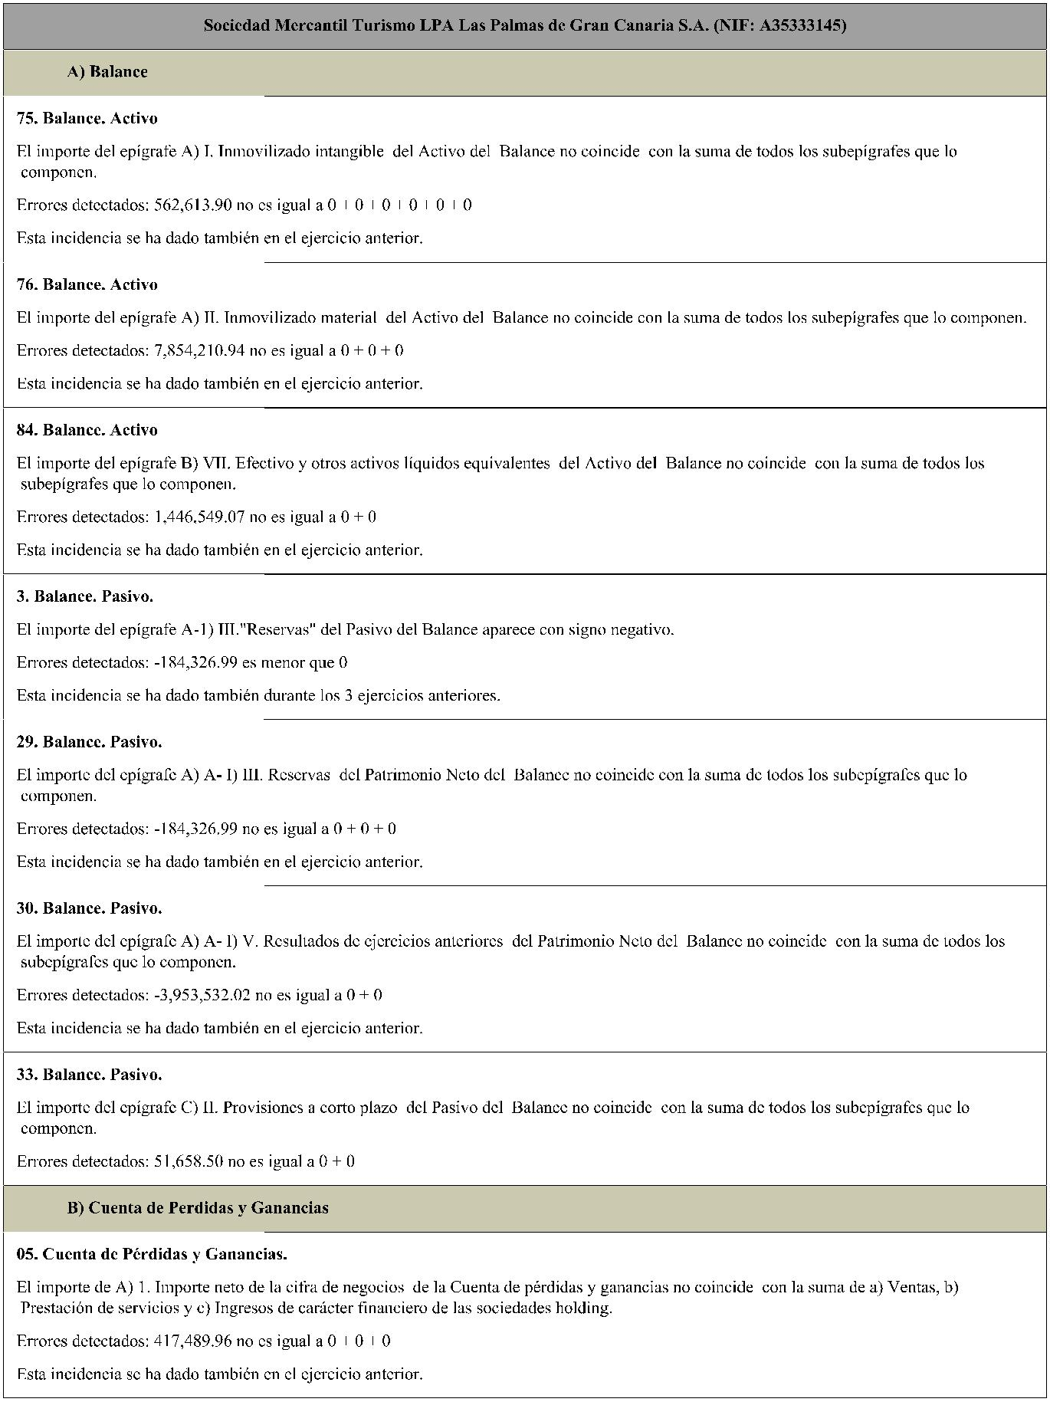

**Firmado por:**

PEDRO PACHECO GONZÁLEZ - Presidente

SALIDA - Nº: 2024-000939

Fecha: 26-07-2024 11:09:34

Fecha: 29-07-2024 11:02

**Registrado en:**

Nº expediente administrativo: 2023-000018 Código Seguro de Verificación (CSV): E9C64619B7BA336767C6C0F43CCF6B97

Comprobación CSV: https://sede.acuentascanarias.org//publico/documento/E9C64619B7BA336767C6C0F43CCF6B97

Fecha de sellado electrónico: 29-07-2024 08:58:40

- 18/26 -

Fecha de emisión de esta copia: 29-07-2024 11:07:11

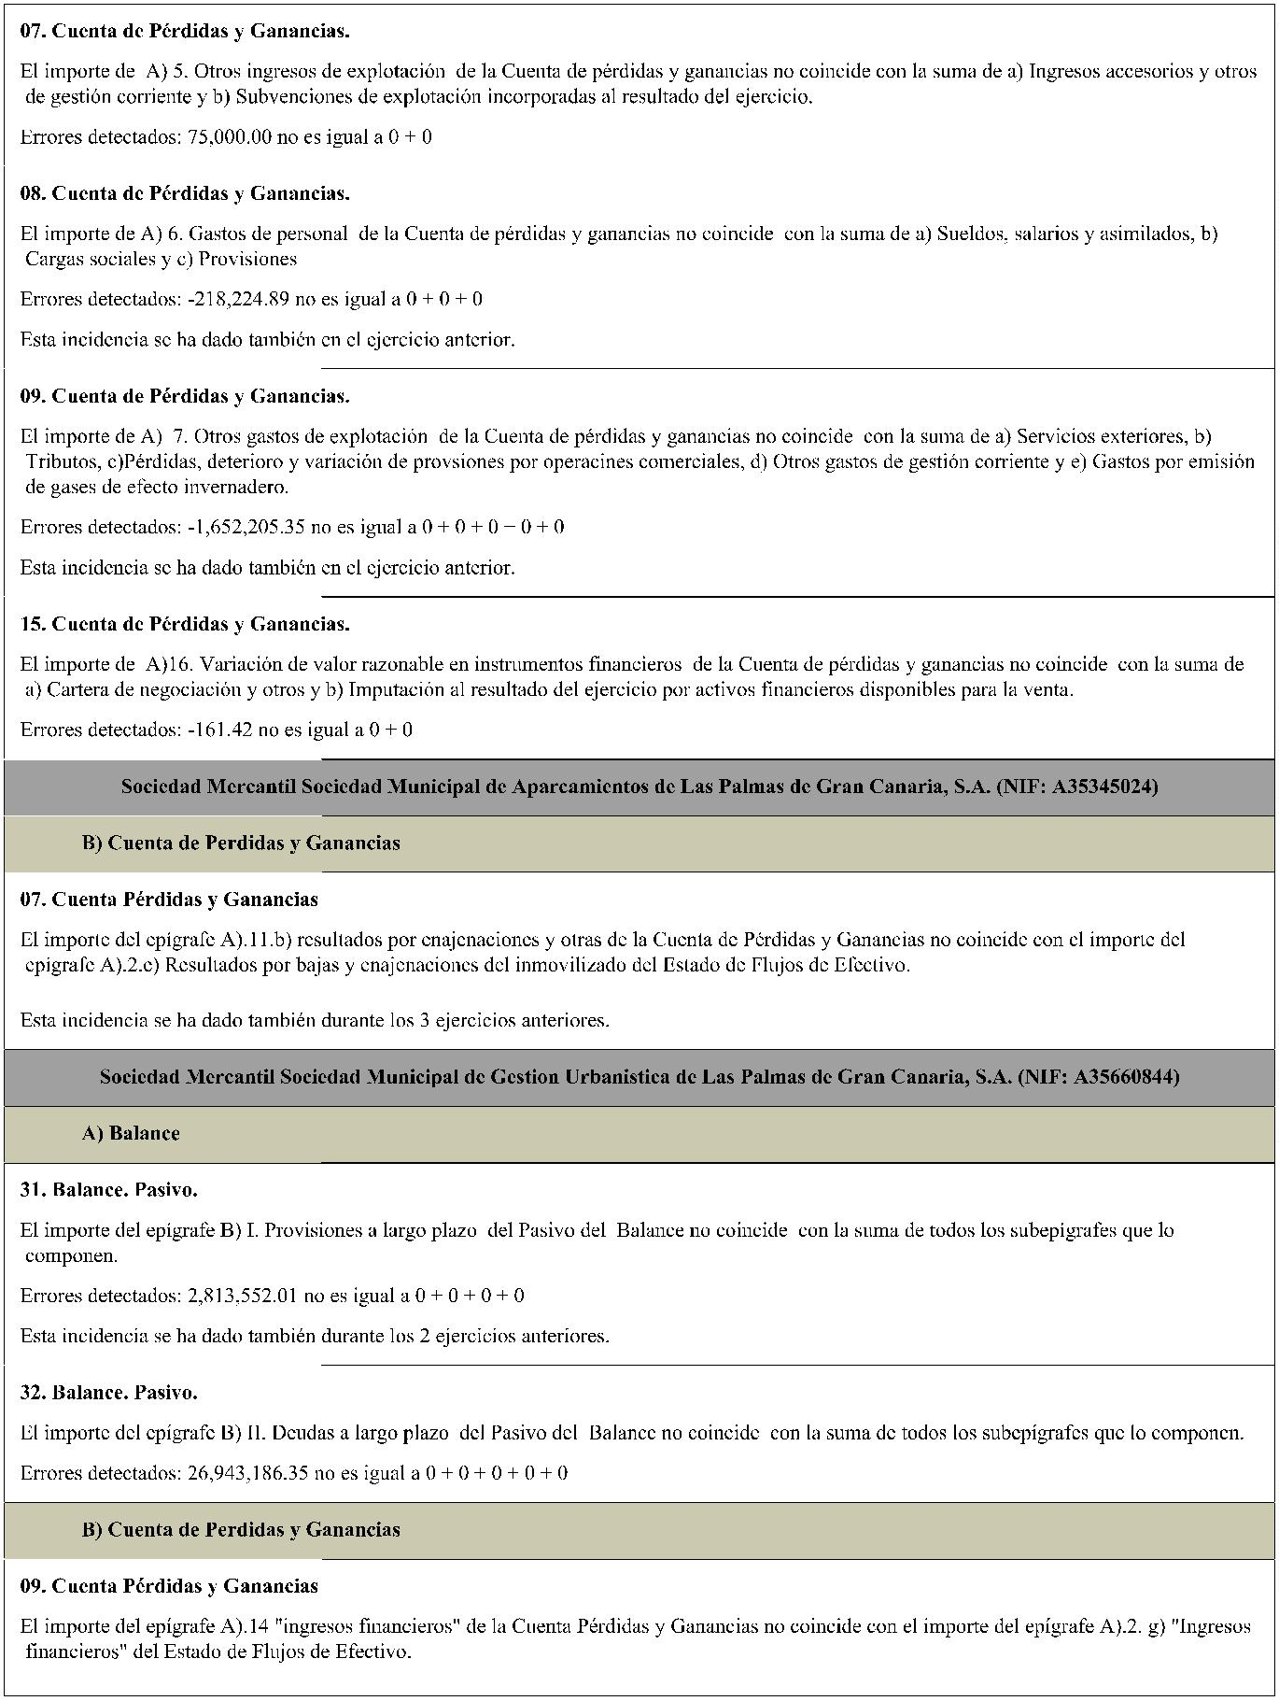

**Firmado por:**

PEDRO PACHECO GONZÁLEZ - Presidente

SALIDA - Nº: 2024-000939

Fecha: 26-07-2024 11:09:34

Fecha: 29-07-2024 11:02

**Registrado en:**

Nº expediente administrativo: 2023-000018 Código Seguro de Verificación (CSV): E9C64619B7BA336767C6C0F43CCF6B97

Comprobación CSV: https://sede.acuentascanarias.org//publico/documento/E9C64619B7BA336767C6C0F43CCF6B97

Fecha de sellado electrónico: 29-07-2024 08:58:40

- 19/26 -

Fecha de emisión de esta copia: 29-07-2024 11:07:11

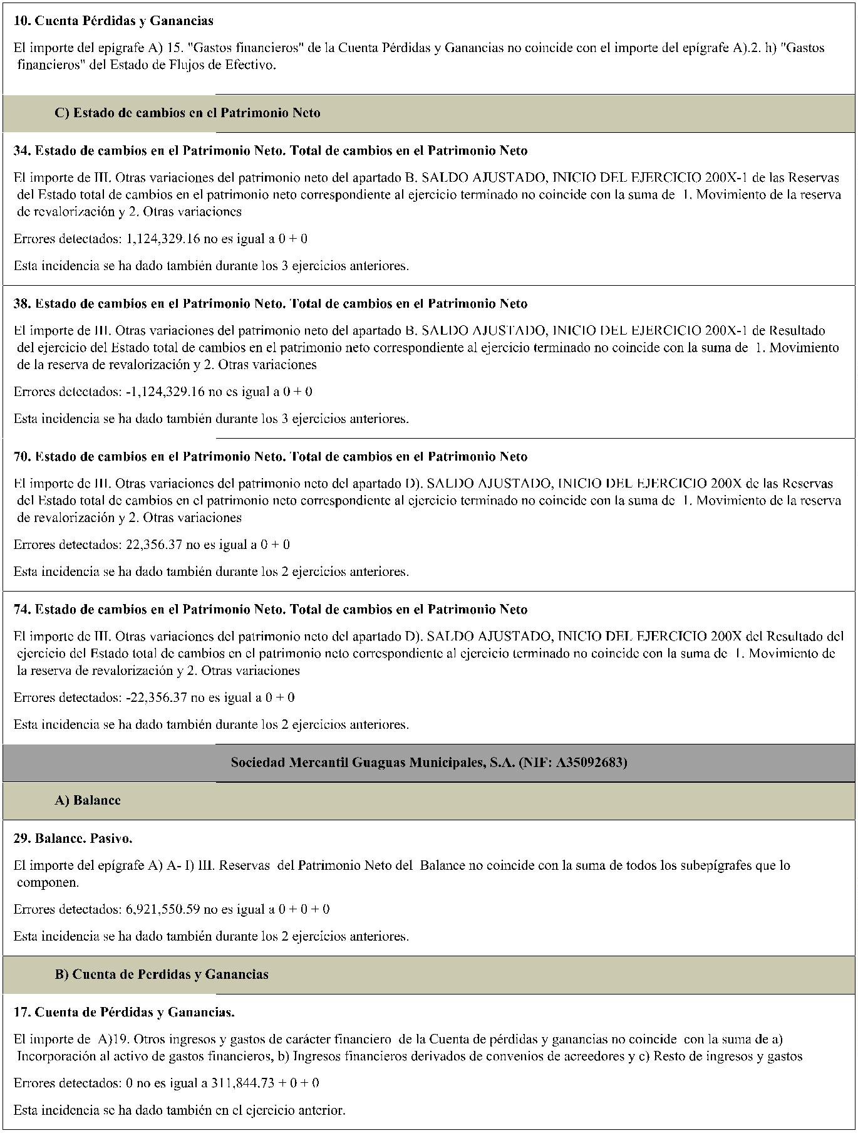

**Firmado por:**

PEDRO PACHECO GONZÁLEZ - Presidente

SALIDA - Nº: 2024-000939

Fecha: 26-07-2024 11:09:34

Fecha: 29-07-2024 11:02

**Registrado en:**

Nº expediente administrativo: 2023-000018 Código Seguro de Verificación (CSV): E9C64619B7BA336767C6C0F43CCF6B97

Comprobación CSV: https://sede.acuentascanarias.org//publico/documento/E9C64619B7BA336767C6C0F43CCF6B97

Fecha de sellado electrónico: 29-07-2024 08:58:40

- 20/26 -

Fecha de emisión de esta copia: 29-07-2024 11:07:11

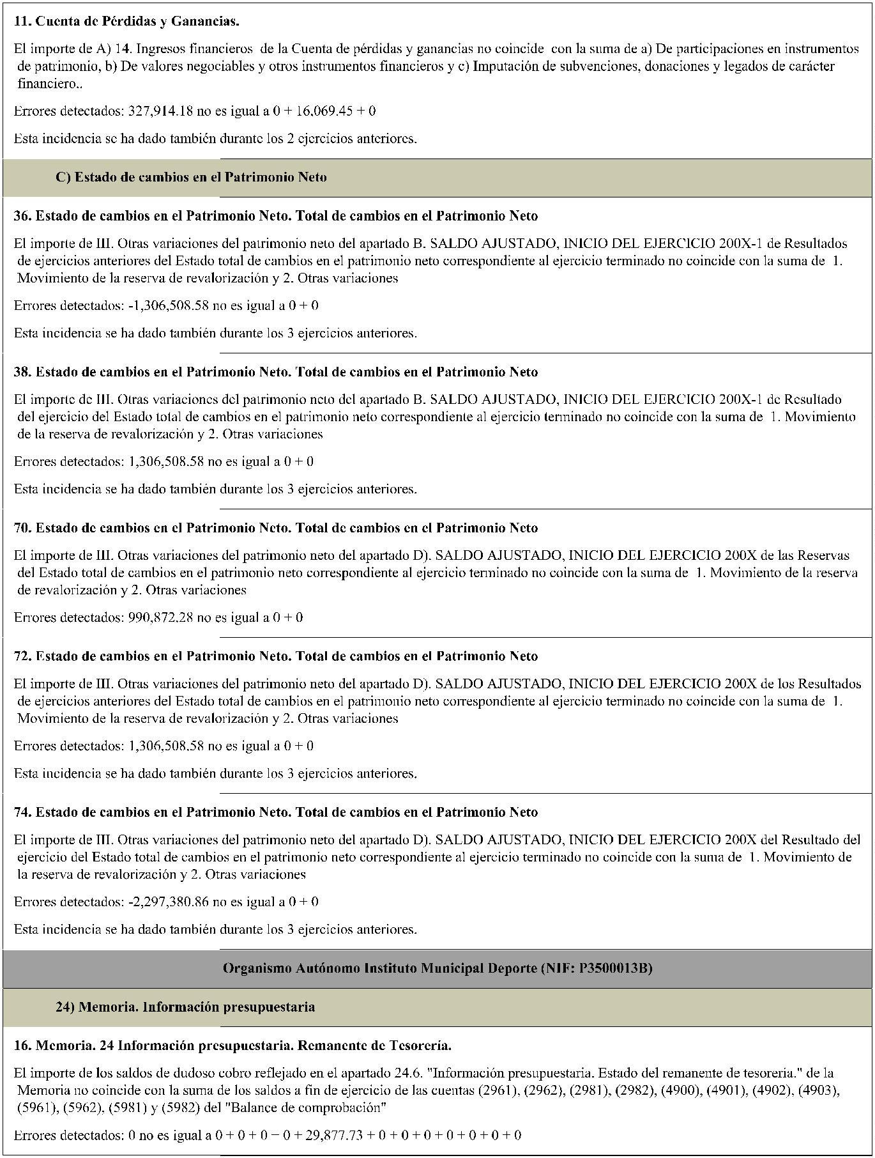

**Firmado por:**

PEDRO PACHECO GONZÁLEZ - Presidente

SALIDA - Nº: 2024-000939

Fecha: 26-07-2024 11:09:34

Fecha: 29-07-2024 11:02

**Registrado en:**

Nº expediente administrativo: 2023-000018 Código Seguro de Verificación (CSV): E9C64619B7BA336767C6C0F43CCF6B97

Comprobación CSV: https://sede.acuentascanarias.org//publico/documento/E9C64619B7BA336767C6C0F43CCF6B97

Fecha de sellado electrónico: 29-07-2024 08:58:40

- 21/26 -

Fecha de emisión de esta copia: 29-07-2024 11:07:11

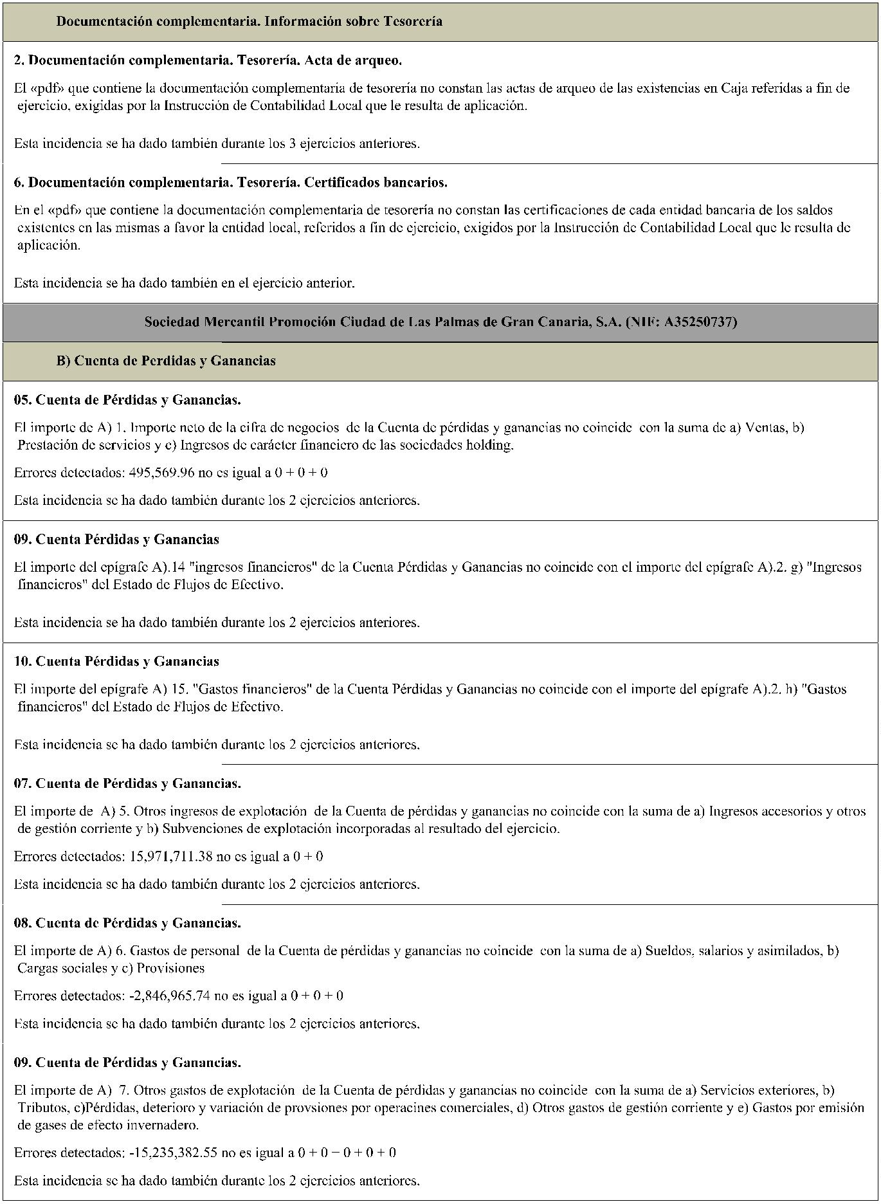

**Firmado por:**

PEDRO PACHECO GONZÁLEZ - Presidente

SALIDA - Nº: 2024-000939

Fecha: 26-07-2024 11:09:34

Fecha: 29-07-2024 11:02

**Registrado en:**

Nº expediente administrativo: 2023-000018 Código Seguro de Verificación (CSV): E9C64619B7BA336767C6C0F43CCF6B97

Comprobación CSV: https://sede.acuentascanarias.org//publico/documento/E9C64619B7BA336767C6C0F43CCF6B97

Fecha de sellado electrónico: 29-07-2024 08:58:40

- 22/26 -

Fecha de emisión de esta copia: 29-07-2024 11:07:11

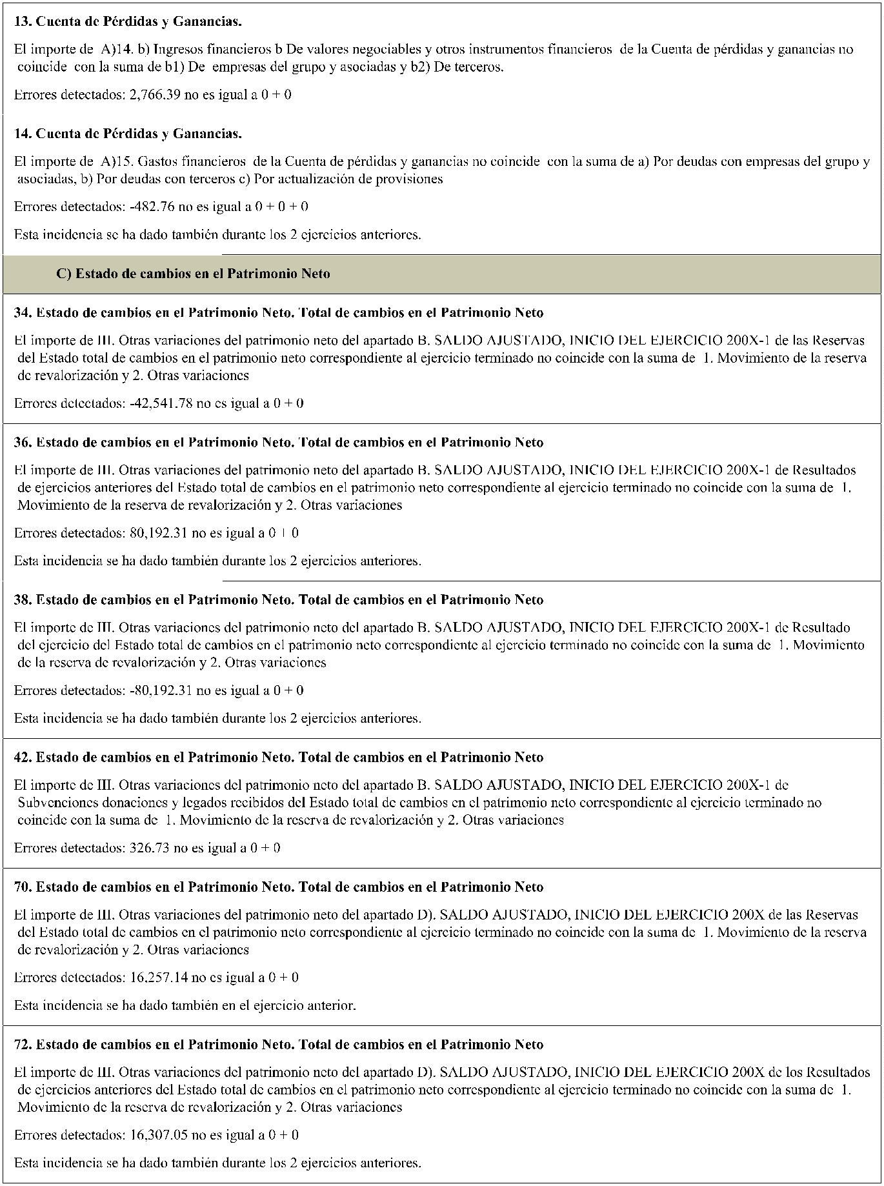

**Firmado por:**

PEDRO PACHECO GONZÁLEZ - Presidente

SALIDA - Nº: 2024-000939

Fecha: 26-07-2024 11:09:34

Fecha: 29-07-2024 11:02

**Registrado en:**

Nº expediente administrativo: 2023-000018 Código Seguro de Verificación (CSV): E9C64619B7BA336767C6C0F43CCF6B97

Comprobación CSV: https://sede.acuentascanarias.org//publico/documento/E9C64619B7BA336767C6C0F43CCF6B97

Fecha de sellado electrónico: 29-07-2024 08:58:40

- 23/26 -

Fecha de emisión de esta copia: 29-07-2024 11:07:11

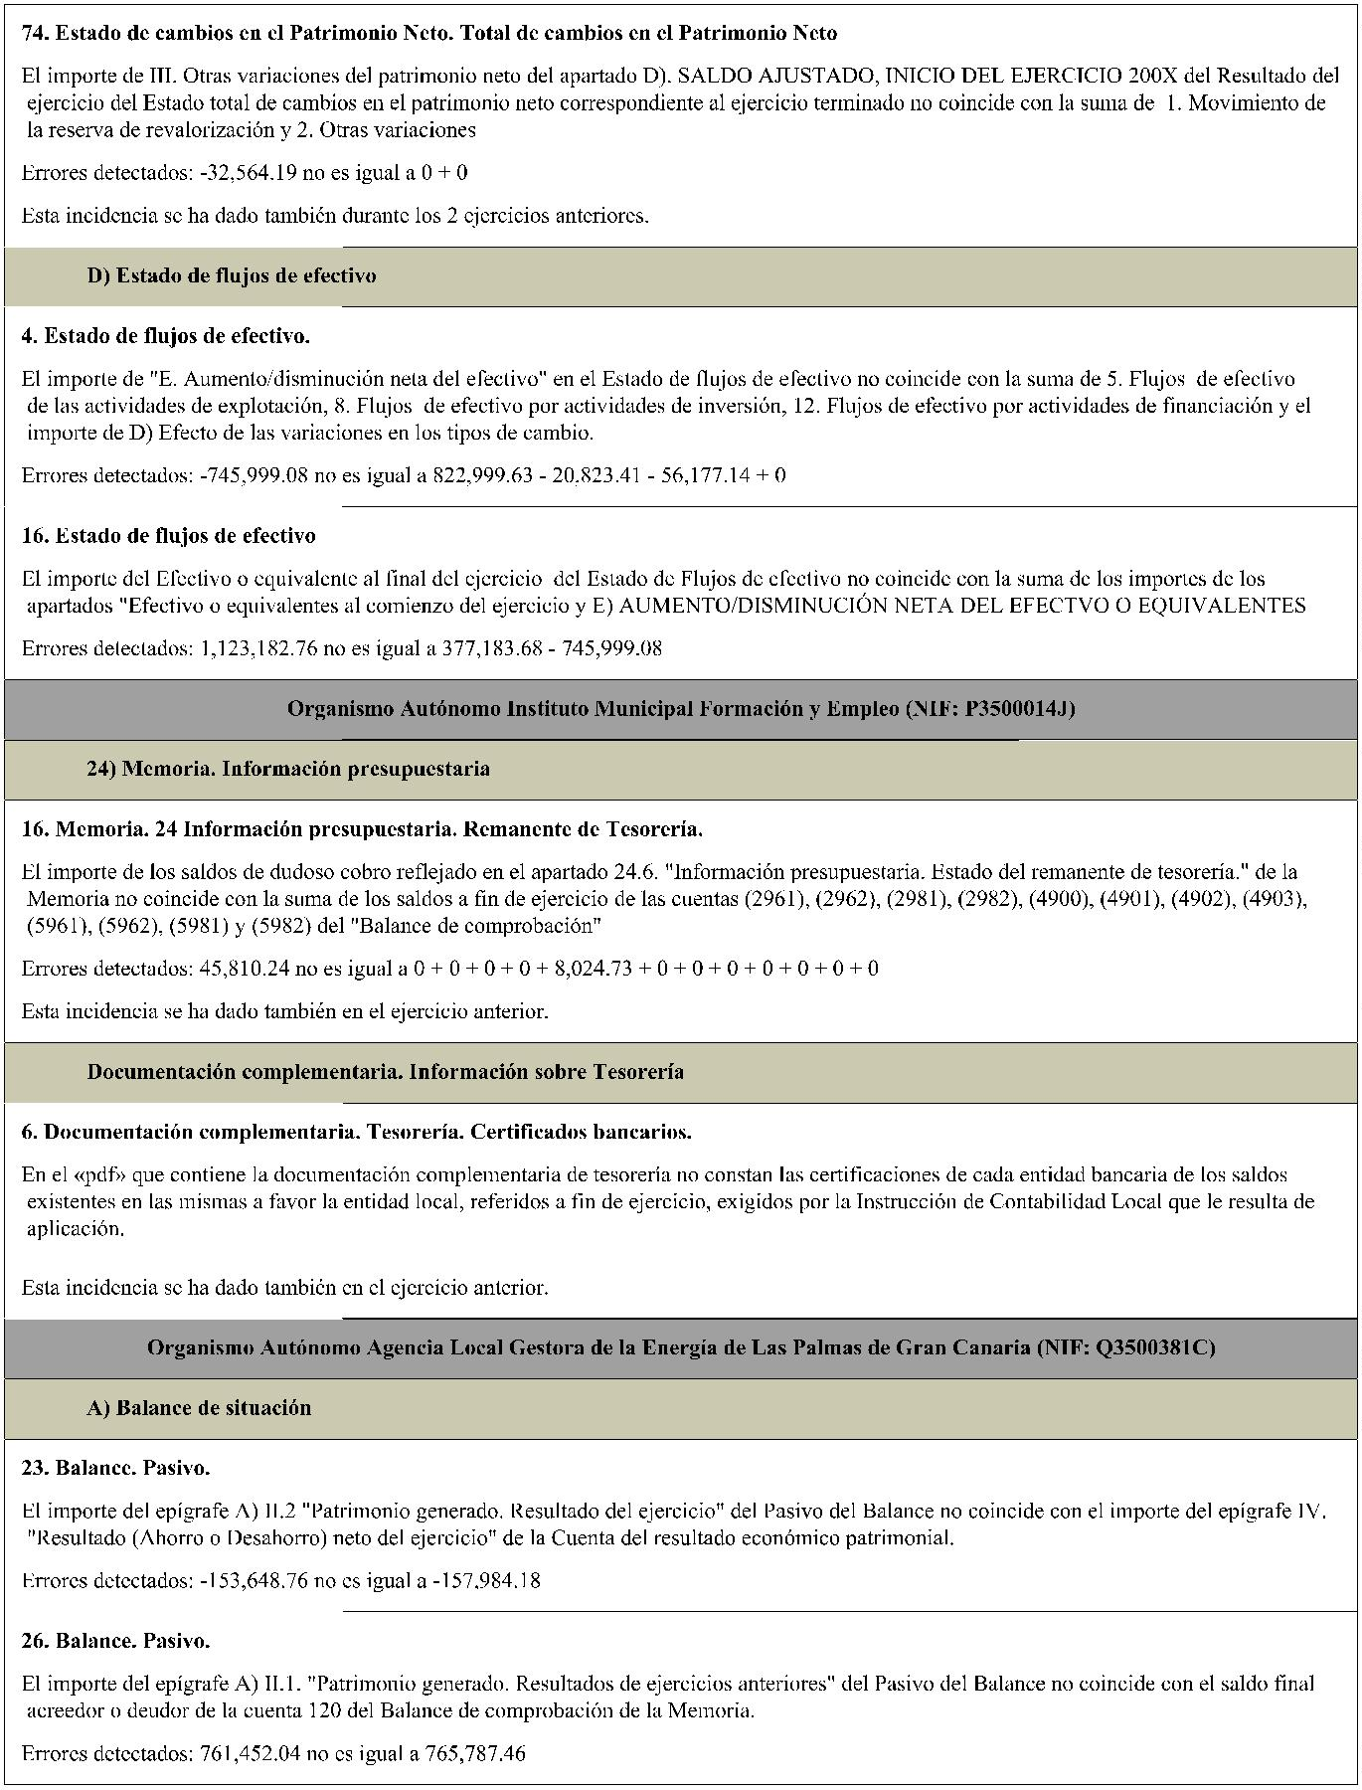

**Firmado por:**

PEDRO PACHECO GONZÁLEZ - Presidente

SALIDA - Nº: 2024-000939

Fecha: 26-07-2024 11:09:34

Fecha: 29-07-2024 11:02

**Registrado en:**

Nº expediente administrativo: 2023-000018 Código Seguro de Verificación (CSV): E9C64619B7BA336767C6C0F43CCF6B97

Comprobación CSV: https://sede.acuentascanarias.org//publico/documento/E9C64619B7BA336767C6C0F43CCF6B97

Fecha de sellado electrónico: 29-07-2024 08:58:40

- 24/26 -

Fecha de emisión de esta copia: 29-07-2024 11:07:11

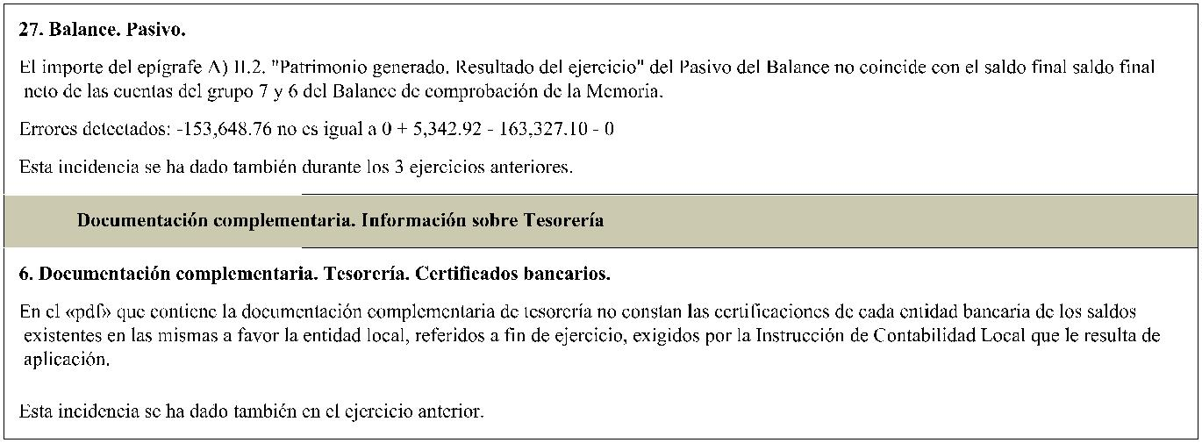

**EJERCICIO 2022**

**Las Palmas de Gran Canaria**

**TIPO ENTIDAD:**

Ayuntamiento

**Página 1/2**

**MODELO:**

Normal

**Población:**

378.797

(Fuente: INE a 1 enero)

**PROVINCIA:**

Las Palmas

**Modificaciones**

**Previsiones**

**Previsiones**

**Definitivas**

**LIQUIDACIÓN DEL PTO. DE INGRESOS**

**Previsiones Iniciales**

**%**

**Derechos Rec. Netos**

**%**

**%**

**Recaudación Neta**

**%**

**Pendiente Cobro**

**1**

**2**

**3**

**4**

**5**

**6**

**7**

**8**

**9**

**IMPUESTOS DIRECTOS**

135.260.846,50

56.676.261,46

30.591.513,01

159.822.533,35

654.880,51

0,00

0,00%

0,00%

135.260.846,50

56.676.261,46

30.591.513,01

160.861.912,43

654.880,51

121.540.398,67

61.661.455,35

25.422.210,21

164.221.589,02

806.211,67

0,00

89,86%

108,80%

83,10%

102,09%

123,11%

0,00%

31,91%

16,19%

6,68%

89.734.342,02

61.595.815,10

18.047.004,63

140.210.216,83

761.708,81

0,00

73,83%

99,89%

70,99%

85,38%

94,48%

0,00%

31.806.056,65

65.640,25

7.375.205,58

24.011.372,19

44.502,86

0,00

**IMPUESTOS INDIRECTOS**

0,00

0,00

**TASAS, P.P. Y OTROS INGRESOS**

**TRANSFERENCIAS CORRIENTES**

**INGRESOS PATRIMONIALES**

**ENAJENACION INVERSIONES REALES**

**TRANSFERENCIAS DE CAPITAL**

**ACTIVOS FINANCIEROS**

0,00%

1.039.379,08

0,00

0,65%

43,12%

0,21%

0,00%

104.977,50

0,00

0,00%

104.977,50

0,00%

22.777.204,47

10.284.001,20

0,00

3.039.490,19

115.528.786,20

0,00

13,34%

1123,38%

0,00%

25.816.694,66

125.812.787,40

0,00

5.967.608,83

1.219.823,89

0,00

23,12%

0,97%

1,57%

5.967.608,83

1.007.741,09

0,00

100,00%

82,61%

0,00%

0,00

0,32%

212.082,80

0,00

**PASIVOS FINANCIEROS**

0,00%

0,00%

**TOTAL INGRESOS**

**416.172.218,00**

**119.607.655,47**

**28,74%**

**535.779.873,47**

**380.839.297,64**

**71,08%**

**100,00%**

**317.324.437,31**

**83,32%**

**63.514.860,33**

**Modificaciones de**

**Crédito**

**Obligaciones Rec.**

**Netas**

**LIQUIDACIÓN DEL PTO. DE GASTOS**

**Créditos Iniciales**

**%**

**Créditos Definitivos**

**%**

**%**

**Pagos Líquidos**

**%**

**Pendiente Pago**

**1**

**2**

**3**

**4**

**5**

**6**

**7**

**8**

**9**

**GASTOS DE PERSONAL**

138.742.704,06

138.258.704,31

3.410.419,24

58.520.885,30

600.000,00

-125.920,00

63.768.055,66

6.658.421,04

7.216.110,78

-592.142,56

25.447.247,00

17.235.883,55

0,00

-0,09%

46,12%

195,24%

12,33%

-98,69%

51,08%

65,47%

0,00%

138.616.784,06

202.026.759,97

10.068.840,28

65.736.996,08

7.857,44

119.777.905,16

115.305.013,09

8.542.644,94

58.146.019,00

0,00

86,41%

57,07%

84,84%

88,45%

0,00%

35,90%

34,56%

2,56%

119.664.854,77

86.514.671,43

4.262.536,14

54.076.580,57

0,00

99,91%

75,03%

49,90%

93,00%

0,00%

113.050,39

28.790.341,66

4.280.108,80

4.069.438,43

0,00

**GASTOS CORR. EN BS. Y SERV.**

**GASTOS FINANCIEROS**

**TRANSFERENCIAS CORRIENTES**

**FONDO DE CONTINGENCIA**

**INVERSIONES REALES**

17,43%

0,00%

49.813.783,78

26.326.095,08

465.000,00

75.261.030,78

43.561.978,63

465.000,00

16.135.117,00

15.254.674,50

464.576,88

0,00

21,44%

35,02%

99,91%

0,00%

4,84%

10.522.728,97

10.176.076,23

464.576,88

0,00

65,22%

66,71%

100,00%

0,00%

5.612.388,03

5.078.598,27

0,00

**TRANSFERENCIAS DE CAPITAL**

**ACTIVOS FINANCIEROS**

4,57%

0,14%

**PASIVOS FINANCIEROS**

0,00

0,00

0,00%

0,00

0,00%

0,00

**TOTAL GASTOS**

**416.137.591,77**

**119.607.655,47**

**28,74%**

**535.745.247,24**

**333.625.950,57**

**62,27%**

**100,00%**

**285.682.024,99**

**85,63%**

**47.943.925,58**

**REMANENTE DE TESORERÍA**

**PRESUPUESTOS CERRADOS**

**Saldo a 1 de enero de 2022**

Variación

**Derechos**

**Obligaciones**

**45.227.223,07**

687,72

**1. Fondos líquidos**

**408.990.448,91**

**327.024.998,15**

**295.953.772,07**

10.582.299,81

23.557.186,40

**261.814.285,86**

**2. (+) Derechos pendientes de cobro**

Cobros/Pagos

43.843.383,86

**1.384.526,93**

(+) del Presupuesto corriente

**63.514.860,33**

**261.814.285,86**

**1.695.851,96**

**Saldo a 31 de diciembr 2022**

(+) de Presupuestos cerrados

(+) de operaciones no presupuestarias

**RESULTADO PRESUPUESTARIO**

1

. Derechos reconocidos netos

380.839.297,64

333.625.950,57

**3. (-) Obligaciones pendientes de pago**

**72.702.079,09**

2. Obligaciones reconocidas netas

(+) del Presupuesto corriente

**47.943.925,58**

**1.384.526,93**

**23.373.626,58**

**3. Resultado presupuestario del ejercicio (1-2)**

4. Gastos finan. reman. tesorería para gtos. generales

5. Desviaciones de financiación negativas del ejercicio

**47.213.347,07**

**65.555.658,15**

(+) de Presupuestos cerrados

21.185.428,64

5.517.905,86

8.361.023,42

(+) de operaciones no presupuestarias

6. Desviaciones de financiación positivas del ejercicio

**4**

**. (+) Partidas pendientes de aplicación**

(-) cobros realizados ptes. aplicac. defin.

(+) pagos realizados ptes. aplicac. defin.

**-59.196.966,91**

**604.116.401,06**

**7. RESULTADO PRESUPUESTARIO AJUSTADO**

**63.176.251,68**

**3.979.284,77**

**INDICADORES PRESUPUESTARIOS**

1

. EJECUCIÓN DEL PRESUPUESTO DE INGRESOS

2. EJECUCIÓN DEL PRESUPUESTO DE GASTOS

. REALIZACIÓN DE COBROS

71,08%

62,27%

83,32%

85,63%

**I. Remanente de tesorería total (1+2-3+4)**

3

**II. Saldos de dudoso cobro**

**215.669.558,88**

**29.093.790,04**

4. REALIZACIÓN DE PAGOS

**III. Exceso de financiación afectada**

5. CARGA FINANCIERA DEL EJERCICIO

2,29%

19,24%

81,19%

6. AHORRO NETO

**IV. Remanente tesorería para gastos generales (I-II-III)**

**359.353.052,14**

7. EFICACIA EN LA GESTIÓN RECAUDATORIA

**Firmado por:**

PEDRO PACHECO GONZÁLEZ - Presidente

SALIDA - Nº: 2024-000939

Fecha: 26-07-2024 11:09:34

Fecha: 29-07-2024 11:02

**Registrado en:**

Nº expediente administrativo: 2023-000018 Código Seguro de Verificación (CSV): E9C64619B7BA336767C6C0F43CCF6B97

Comprobación CSV: https://sede.acuentascanarias.org//publico/documento/E9C64619B7BA336767C6C0F43CCF6B97

Fecha de sellado electrónico: 29-07-2024 08:58:40

- 25/26 -

Fecha de emisión de esta copia: 29-07-2024 11:07:11

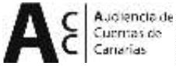

**EJERCICIO 2022**

**Las Palmas de Gran Canaria**

**TIPO ENTIDAD:**

**MODELO:**

Ayuntamiento

Normal

**Página 2/2**

**PROVINCIA:**

Las Palmas

**Población:**

378.797

**BALANCE**

**PATRIMONIO NETO Y PASIVO**

**ACTIVO**

**EJERCICIO 2022**

**%**

**EJERCICIO 2022**

**%**

**A) ACTIVO NO CORRIENTE**

**1.429.507.512,73**

451.718,85

1.352.688.417,24

0,00

**73,00% A) PATRIMONIO NETO**

**1.682.929.942,07**

913.453.689,67

769.476.252,40

0,00

**85,94%**

46,65%

39,29%

0,00%

0,00%

**0,76%**

0,00%

0,76%

0,00%

0,00%

0,00%

**13,30%**

0,00%

1,81%

0,32%

11,17%

0,00%

**100,00%**

I. Inmovilizado intangible

0,02% I. Patrimonio

II. Inmovilizado material

69,08% II. Patrimonio generado

III. Inversiones inmobiliarias

0,00% III. Ajustes por cambios de valor

0,20% IV. Subvenciones recibidas ptes. imputación a rdos.

3,70% **B) PASIVO NO CORRIENTE**

IV. Patrimonio público del suelo

V. Inv. financ. a l/p en entid. grupo, multig. y asoc.

VI. Inv. financ. a l/p

3.895.529,22

72.400.996,98

70.850,44

0,00

0,00

**14.884.745,51**

0,00

0,00% I. Provisiones a l/p

VII. Deudores y otras cuentas a cobrar a l/p

**B) ACTIVO CORRIENTE**

0,00% II. Deudas a l/p

14.884.745,51

0,00

**528.755.525,53**

0,00

**27,00%** III. Deudas con entid. del grupo, multig. y asoc. l/p

0,00% IV. Acreedores y otras cuentas a pagar a l/p

0,00% V. Ajustes por periodificación a l/p

6,01% **C) PASIVO CORRIENTE**

I. Activos en estado de venta

II. Existencias

0,00

0,00

0,00

III. Deudores y otras cuentas a cobrar a c/p

IV. Inv. financ. a c/p en entid. grupo, multig. y asoc.

V. Inv. finac. a c/p

117.598.154,13

212.082,80

401.485,82

0,00

**260.448.350,68**

0,00

0,01% I. Provisiones a c/p

0,02% II. Deudas a c/p

35.419.426,10

6.287.760,15

218.741.164,43

0,00

VI. Ajustes por periodificación

VII. Efectivo y otros activos líquidos equivalentes

0,00% III. Deudas con entid. grupo, multig. y asoc. c/p

20,96% IV. Acreedores y otras cuentas a pagar a c/p

V. Ajustes por periodificación a c/p

410.543.802,78

**TOTAL ACTIVO**

**1.958.263.038,26**

**100,00% TOTAL PATRIMONIO NETO Y PASIVO**

**1.958.263.038,26**

**1**

**. ESTADO TOTAL DE CAMBIOS EN EL PATRIMONIO NETO**

II.Patrimonio

generado

III. Ajustes por

cambio valor

I. Patrimonio

IV. Subvenciones recibidas

TOTAL

Patrimonio neto al final del ejercicio 2021

Aj. por cambios de crit. contables y corr.err.

Patrimonio neto inicial ajustado del ejercicio 2022

Variaciones del patrimonio neto ejercicio 2022

**Patrimonio neto al final del ejercicio n**

913.453.689,67

0,00

766.241.474,31

22.389.593,28

788.631.067,59

-19.154.815,19

**769.476.252,40**

0,00

0,00

0,00

0,00

0,00

**0,00**

1.679.695.163,98

22.389.593,28

0,00

0,00

0,00

**0,00**

913.453.689,67

0,00

1.702.084.757,26

-19.154.815,19

**1.682.929.942,07**

**913.453.689,67**

**2**

**. ESTADO DE INGRESOS Y GASTOS RECONOCIDOS**

**CUENTA DE RESULTADO ECONÓMICO- PATRIMONIAL**

I. Resultado económico patrimonial

-7.331.835,92

II. Ingresos y gastos reconocidos direct. en p. neto

III. Transferencias a la cta. de rdo. ec-patrimonial

IV. TOTAL ingresos y gastos reconocidos

0,00 Resultado (ahorro/desahorro) neto del ejercicio

0,00

-7.331.835,92

-7.331.835,92

**ESTADO DE FLUJOS DE EFECTIVO**

**TOTALES**

**3**

**. ESTADO DE OPERACIONES CON LA ENTIDAD O ENTIDADES PROPIETARIAS**

I. FLUJOS DE EFECTIVO DE LAS ACTIVIDADES DE GESTIÓN

42.155.883,16

a) OPERACIONES PATRIMONIALES CON LA ENTIDAD O ENTIDADES PROPIETARIAS

II. FLUJOS DE EFECTIVO DE LAS ACTIVIDADES DE INVERSIÓN

0,00 III. FLUJOS DE EFECTIVO DE LAS ACTIVIDADES DE FINANCIACIÓN

0,00 IV. FLUJOS DE EFECTIVO PENDIENTES DE CLASIFICACIÓN

0,00 V. EFECTO DE LAS VARIACIONES DE LOS TIPOS DE CAMBIO

0,00 VI. INCREMENTO/DISMINUCIÓN NETA DEL EFECTIVO

0,00 **Efectivo y activos líq. equiv.al efectivo al inicio del ej.**

0,00 **Efectivo y activos líq. equiv.al efectivo al final del ej.**

-25.573.246,04

0,00

1

2

3

4

5

6

. Aportación patrimonial dineraria

. Aportación de bienes y derechos

11.254.604,85

0,00

. Asunción y condonación de pasivos financieros

. Otras aportaciones de la entidad propietaria

. (-) Devolución de bienes y derechos

**27.837.241,97**

**382.706.560,81**

**410.543.802,78**

. (-) Otras devoluciones a la entidad propietaria

TOTAL

b) OTRAS OPERACIONES CON LA ENTIDAD O ENTIDADES PROPIETARIAS

**INDICADORES FINANCIEROS Y PATRIMONIALES**

I. Ingresos y gastos reconoc. direct. cta. rtdo. ec-pat.

II. Ingresos y gastos reconoc. directamente p. neto

TOTAL (I+II)

-1.972.000,00 1. LIQUIDEZ INMEDIATA

1,58

726,86 €

17,50

0,00 2. ENDEUDAMIENTO POR HABITANTE

-1.972.000,00 3. RELACIÓN DE ENDEUDAMIENTO

**Firmado por:**

**Registrado en:**

PEDRO PACHECO GONZÁLEZ - Presidente

SALIDA - Nº: 2024-000939

Fecha: 26-07-2024 11:09:34

Fecha: 29-07-2024 11:02

Nº expediente administrativo: 2023-000018 Código Seguro de Verificación (CSV): E9C64619B7BA336767C6C0F43CCF6B97

Comprobación CSV: https://sede.acuentascanarias.org//publico/documento/E9C64619B7BA336767C6C0F43CCF6B97

Fecha de sellado electrónico: 29-07-2024 08:58:40

- 26/26 -

Fecha de emisión de esta copia: 29-07-2024 11:07:11

